МИНИСТЕРСТВО НАУКИ И ВЫСШЕГО ОБРАЗОВАНИЯ РОССИЙСКОЙ ФЕДЕРАЦИИ
ВЛАДИВОСТОКСКИЙ ГОСУДАРСТВЕННЫЙ УНИВЕРСИТЕТ ИНСТИТУТ ЗАОЧНОГО ОБУЧЕНИЯ
КАФЕДРА ЭКОНОМИКИ И УПРАВЛЕНИЯ

ОТЧЕТ
по учебной ознакомительной практике ООО «АВАНТА», г. Арсеньев

Студент  группы ВДБМН-24у-УП |  |  | В.В. Невмержицкий
Руководитель к.э.н., доцент  кафедры экономики и управления |  |  | Н.Р. Пашук
Руководитель от предприятия Директор |  |  | М.Г. Лысик
Нормоконтролер к.э.н., доцент  кафедры экономики | и |  | Н.Р. Пашук
управления

Владивосток 2026


МИНОБРНАУКИ РОССИИ
2
Федеральное государственное бюджетное образовательное учреждение
высшего образования
«ВЛАДИВОСТОКСКИЙ ГОСУДАРСТВЕННЫЙ УНИВЕРСИТЕТ» (ФГБОУ ВО «ВВГУ»)
ИНСТИТУТ МЕЖДУНАРОДНОГО БИЗНЕСА, ЭКОНОМИКИ И УПРАВЛЕНИЯ КАФЕДРА ЭКОНОМИКИ И УПРАВЛЕНИЯ

ИНДИВИДУАЛЬНОЕ ЗАДАНИЕ
на учебную ознакомительную практику
Студенту: Невмержицкому Виталию Владимировичу Группы: ВДБМН-24у-УП
Срок сдачи: 06.04.2026
Содержание отчета по учебной ознакомительной практике:
Введение. Дать описание целей и задач практики, объекта и предмета исследования, отрасли, в которой функционирует хозяйствующий субъект, обосновать роль, которую играет данная организация в развитии муниципального образования или региона, ее место на рынке.
Раздел 1. Характеристика предприятия
Собрать, структурировать и проанализировать информацию, раскрывающую особенности деятельности предприятия (организации):
- составить "Паспорт организации" – основные реквизиты (название, форма собственности, юридический адрес, местонахождение и т.п.); основные виды деятельности; организационная структура; особенности организационно-правовой формы; система налогообложения;
- проанализировать основные экономические показатели хозяйственной деятельности за два-три последних отчетных года (выручка, затраты, численность персонала, фонд заработной платы, стоимость основных средств, прибыль, рентабельность и др.);
- провести социально-экономический анализ отрасли (вида экономической деятельности), к которой относится исследуемое предприятие (организация).
Раздел 2. Профессиональная этика менеджера
Представьте, что Вас пригласили провести лекцию-беседу со студентами другой группы (курса) на тему «Профессиональная этика менеджера». Необходимо изучить теоретический материал, его проанализировать, выбрать основные идеи и оформить его в виде лекции-беседы.
Результатом выполнения данного задания является:
  - план лекции-беседы;
  - глоссарий по заданной теме (не менее 15 слов);
  - рекомендуемая литература;
  - раздаточный материал (презентация 5-8 слайдов).
Раздел 3. Знакомство с профессиональной информационной средой
  - Профессиональные сообщества
Изучить существующие профессиональные объединения (сообщества, ассоциации,

союзы, консорциумы и пр.) и сделать аналитический обзор в следующей последовательности (необходимо описать не менее 5 профессиональных сообществ по всем представленным пунктам):
3
- Понятие профессиональных сообществ (объединений).
- Профессиональные сообщества в области менеджмента (предпринимательства), цели и задачи, миссия, основные направления деятельности.
- Формы и методы организации работы сообществ (объединений).
- Роль члена сообщества (менеджера, предпринимателя) в организации работы профессионального объединения.
- Возможности использования потенциала профессионального сообщества в профессиональной деятельности менеджера (предпринимателя).
Рекомендуемые профессиональные сообщества:
– в области менеджмента
http://amr.ru – Ассоциация Менеджеров России (АМР)
http://www.e-xecutive.ru – Executive – обучающееся Сообщество менеджеров. http://www.profmanager.ru – Консорциум профессионального менеджмента http://www.kumc.ru – Институт Сертифицированных Финансовых Менеджеров
(Российское отделение).
и др. информация, размещенная в свободном доступе в сети Интернет.
– в области малого бизнеса и предпринимательства
http://www.rasme.ru/ – Российская ассоциация развития малого и среднего предпринимательства.
http://рспп.рф – Российский союз промышленников и предпринимателей (ООР
«РСПП»).
http://opora.ru/ – Общероссийская общественная организация малого и среднего предпринимательства «ОПОРА РОССИИ».
и др. информация, размещенная в свободном доступе в сети Интернет.
  - Специализированные информационные ресурсы, поддерживающие профессиональную деятельность в области менеджмента и предпринимательства.
Изучить существующие специализированные информационные ресурсы, поддерживающие профессиональную деятельность в области менеджмента и малого бизнеса и сделать аналитический обзор в следующей последовательности (необходимо описать не менее 3 специализированных информационных ресурсов по всем представленным пунктам):
- Целевые группы пользователей информации.
- Тематика представленной деловой информации, документов.
- Возможности использования информации для создания бизнеса и/или ведения профессиональной деятельности.
Например:
http://www.aup.ru – «Административно-управленческий портал».
http://www.cfin.ru/ – «Корпоративный менеджмент»
http://www.nisse.ru – Национальный институт системных исследований проблем предпринимательства.
http://www.innovbusiness.ru – Ресурс «Инновации и предпринимательство».
http://www.finman.ru – Журнал «Финансовый менеджмент».
и др. информация, размещенная в свободном доступе в сети Интернет
Раздел 4. Методы управления и самоорганизации
Изучить и проанализировать профессиональные цели и задачи, которые ставит перед собой менеджер, методы управления, которыми он может пользоваться для их достижения.
Данный раздел отчета должен содержать:
4.1. Распорядок рабочего дня менеджера (менеджера организации, в которой проходит практика).
  - Презентация «Методы управления, которые воздействуют на меня» или «Методы

управления, которые применяю я» (10–15 слайдов), составленная на основе систематизации полученного в результате сбора и анализа информации.
Заключение: содержит основные выводы из каждого раздела отчета.
Список использованных источников: не менее 20 источников не старше 5-летнего ценза по году издания.
Оформить работу в соответствии со стандартами ФГБОУ ВО «ВВГУ».

Руководители практики к.э.н., доцент  кафедры экономики и управления |  | Н.Р. Пашук
Задание получил: |  | В.В. Невмержицкий
Задание согласовано:  Руководитель практики от организации  Директор ООО «АВАНТА», г. Арсеньев |  | М.Г. Лысик

РАБОЧИЙ ГРАФИК (ПЛАН)
ПРОВЕДЕНИЯ УЧЕБНОЙ ОЗНАКОМИТЕЛЬНОЙ ПРАКТИКИ
Студент Невмержицкий Виталий Владимирович
Кафедра экономики и управления гр. ВДБМН-24у-УП
Руководители практики Пашук Наталья Руслановна
Фамилия Имя Отчество
Инструктаж по ознакомлению с требованиями охраны труда, техники безопасности, пожарной безопасности прошел
М.Г. Лысик
(подпись уполномоченного лица, МП)

С правилами трудового распорядка ознакомлен В.В. Невмержицкий
(подпись обучающегося)

Этапы практики | Виды работы | Срок выполнения | Отметка  руководителя о выполнении
1. Подготовительный | Организационное собрание | 09.03.2026
1. Подготовительный | Инструктаж по технике безопасности | 09.03.2026
2. Исследовательский | Сбор фактического и аналитического  материала для написания отчета.  Выполнение поручений  руководителя практики от предприятия (организации) | 10.03.2026-  15.03.2026
3. Аналитический | Обработка и систематизация собранной информации для написания отчета | 16.03.2026-  10.04.2026
4. Заключительный | Подготовка и сдача отчета | 11.04.2026

Руководители учебной практики
к.э.н., доцент  кафедры экономики и управления |  | Н.Р. Пашук
Руководитель практики от организации Директор ООО «АВАНТА», г. Арсеньев |  | М.Г. Лысик

настоящая характеристика дана студенту 2 курса Владивостокского государственного университета гр. ВДБМН-24у-УП, Невмержицкому Виталию Владимировичу, проходившему учебную ознакомительную практику в период с 09.03.2026 по 11.04.2026 г.
6
Во время прохождения практики студент выполнял обязанности в рамках программы практики.
В ходе практики студентом Невмержицким Виталием Владимировичем был подготовлен отчет, в котором отражены основные результаты выполнения задания на практику.
К выполнению всех заданий студент подходил добросовестно и с ответственностью, соблюдал дисциплину, грамотно выполнял возложенные на него функции.
За время прохождения практики студент Невмержицкий Виталий Владимирович показал хороший уровень теоретической и практической подготовки, стремление к получению новых знаний и навыков. В коллективе проявил себя как коммуникабельный, неконфликтный человек.
В целом работа Невмержицкого Виталия Владимировича заслуживает хорошей оценки.

Руководитель практики от предприятия (организации)
Директор ООО «АВАНТА», г. Арсеньев М.Г. Лысик (подпись)

11 апреля 2026 г. М.П.

Содержание
Введение 8
- Характеристика предприятия 9
  - Паспорт организации 9
  - Основные экономические показатели хозяйственной
деятельности 11
  - Социально-экономический анализ отрасли 14
- Профессиональная этика менеджера 17
  - План лекции-беседы 17
  - Глоссарий по теме 17
  - Список рекомендуемой литературы 18
  - Раздаточный материал 19
- Знакомство с профессиональной информационной средой 20
  - Профессиональные сообщества 20
  - Специализированные информационные ресурсы,
поддерживающие профессиональную деятельность в области
менеджмента и предпринимательства 22
- Методы управления и самоорганизации 25
  - Распорядок рабочего дня менеджера 25
  - Презентация «Методы управления, которые воздействуют на
меня» 25
Заключение 26
Список использованных источников 27
Приложение А Раздаточный материал : «Профессиональная этика
менеджера» 30
Приложение Б Презентация «Методы управления, которые
воздействуют на меня» 34

Введение
В период с 09.03.2026 г. по 11.04.2026 г. было осуществлено прохождение учебной ознакомительной практики в ООО «АВАНТА», г. Арсеньев. ООО
«АВАНТА» зарегистрировано 13 декабря 2018 года в Арсеньеве Приморского края. Основной вид деятельности: розничная торговля пищевыми продуктами, включая напитки, и табачными изделиями в неспециализированных магазинах. Адрес: 692331, Приморский край, г. Арсеньев, ул. Советская, д. 74, кабинет 30.
Целью практики является развитие навыков по поиску и систематизации информации, умению применять ее для анализа реальных организационно управленческих процессов в организациях (предприятиях), принятия управленческих решений, формирование представления о документальном оформлении решения в управлении профессиональной деятельностью организации (предприятия) различных форм собственности.
Задачами практики являются:
- приобретение навыков анализа принятых в организации управленческих решений;
- закрепление навыков использовании компьютерных методов поиска, сбора, хранения и обработки управленческой информации;
- закрепление навыков применения документального оформления решений;
- приобретение первичных навыков решения стандартных задач профессиональной деятельности;
- развитие навыков работы с нормативно-правовой базой предприятия. Структурно отчет по практике представлен введением, 4 разделами,
заключением, списком использованных источников и приложениями.

Характеристика предприятия
  - Паспорт организации
ООО «АВАНТА» – действующая коммерческая организация, зарегистрированная 13 декабря 2018 года [1].
Юридический адрес: 692331, Приморский край, г. Арсеньев, ул. Советская, д. 74, каб. 30.
Основной вид деятельности: розничная торговля преимущественно пищевыми продуктами, включая напитки, и табачными изделиями в неспециализированных магазинах.
Уставный капитал: 10 тыс. руб.. 14
С 12 января 2024 года директором организации является Лысик Михаил Григорьевич (ИНН: 250107621833).
Выручка за 2024 год: 16,7 млн руб.
Организация в рамках деятельности руководствуется рядом нормативных актов, в частности: Конституция РФ [2], ГК РФ [3], Федеральный закон от 08.02.1998 N 14-ФЗ «Об обществах с ограниченной ответственностью» [4], Федеральный закон «О государственном регулировании производства и оборота этилового спирта, алкогольной и спиртосодержащей продукции и об ограничении потребления (распития) алкогольной продукции» от 22.11.1995 № 171-ФЗ [5], Постановление Правительства РФ от 28.09.2015 № 1027 (ред. от 26.09.2024) «О реализации мер по пресечению незаконных производства и (или) оборота этилового спирта, алкогольной и спиртосодержащей продукции» [6], Постановление Правительства РФ от 31.12.2020 № 2466 «О ведении и функционировании единой государственной автоматизированной информационной системы учета объема производства и оборота этилового спирта, алкогольной и спиртосодержащей продукции» [7], а также иными.
Правила внутреннего трудового распорядка (ПВТР) – локальный нормативный акт предприятия, регламентирующий в соответствии с ТК РФ [8] и действующим законодательством порядок приема и увольнения работников, основные права, обязанности и ответственность сторон трудового договора,

режим работы, время отдыха, применяемые к работникам меры поощрения и взыскания, а также иные вопросы регулирования трудовых отношений.
Предприятие ООО «АВАНТА» было образовано в г. Арсеньев Приморского края 13 декабря 2018 года. На протяжении длительного периода времени наблюдается активная работа предприятия, в том числе в условиях повышения экономических показателей. При прохождении практики была осуществлена работа, направленная на анализ показателей деятельности предприятия, выявления проблем и сложностей, связанных с этим.
Численность персонала на предприятии стабильная, основных фондов нет. На затраты приходится почти 90% всей выручки. Показатели во многом демонстрируют положительные показатели результативности деятельности.
Основу регулирования и развития предприятия составляет организационная структура. Правила внутреннего трудового распорядка (ПВТР) – локальный нормативный акт предприятия, регламентирующий в соответствии с трудовым законодательством и действующим законодательством порядок приема и увольнения работников, основные права, обязанности и ответственность сторон трудового договора, режим работы, время отдыха, применяемые к работникам меры поощрения и взыскания, а также иные вопросы регулирования трудовых отношений.
Рабочее время – время, в течение которого работник в соответствии с настоящими ПВТР и условиями трудового договора должен исполнять трудовые обязанности, а также иные периоды времени, которые в соответствии с ТК РФ и иными нормативно-правовыми актами относятся к рабочему времени.
На предприятии устанавливается пятидневная рабочая неделя с двумя выходными днями – суббота, воскресенье. Нормальная продолжительность рабочего времени не может превышать 40 часов в неделю.
Предприятие не оказывает существенного влияния на жизнедеятельность района. Задача предприятия – удовлетворять потребности населения г. Арсеньев в продуктах питания и товарах первой необходимости.
Организационная структура предприятия представлена на рисунке 1.1.

Директор
Продавец-Кассир. Реализует основные функции относительно обслуживания клиентов
Рисунок 1.1 – Организационная структура предприятия ООО «АВАНТА», г. Арсеньев
Организационная структура предприятия отвечает направлениям и целям деятельности, соответствует особенностям распределения задач между функционалам в рамках решения поставленных задач.
В связи с этим, ООО «АВАНТА» представляет собой продуктовый магазин в г. Арсеньев. Деятельность ООО «АВАНТА» осуществляет деятельность в соответствии с требованиями, установленными законодательством, с учетом специфики направлений и условий организации работы.
  - Основные экономические показатели хозяйственной деятельности
В настоящий момент ООО «АВАНТА» представляет собой продуктовый магазин. Направление деятельности предприятия устанавливают особенности относительно учета показателей деятельности, выявления отдельных аспектов их изменения. При этом учитывалось, что по ряду показателей данных на данный момент нету в рамках открытия данных, в рамках сопоставления социально- экономических показателей.
Основные показатели деятельности предприятия ООО «АВАНТА» представлены в таблице 1.1 на основе отчетности составлена краткая характеристика финансовых показателей организации, с учетом оценки темпов роста.
Таблица 1.1 – Основные показатели деятельности предприятия ООО
«АВАНТА», г. Арсеньев за 2023-2025 годы [2, 3]

Показатели | 2023 | 2024 | 2025 | Абсолютное  отклонение, (+/-) |  | Темп роста, %
 |  |  |  | 2024-  2023 | 2025-  2024 | 2024/  2023 | 2025/  2024

1 Выручка от реализации | 11499 | 15460 | 16720 | 3961 | 1260 | 134,4 | 108,2
Продолжение таблицы 1.1

Показатели | 2023 | 2024 | 2025 | Абсолютное  отклонение, (+/-) |  | Темп роста, %
 |  |  |  | 2024-  2023 | 2025-  2024 | 2024/  2023 | 2025/  2024
2 Полная себестоимость  продаж | 10229 | 13745 | 14999 | 3516 | 1254 | 134,4 | 109,1
3 Прибыль от продаж | 366 | 759 | 666 | 393 | -93 | 207,4 | 87,8
4 Чистая прибыль | 366 | 759 | 666 | 393 | -93 | 207,4 | 87,8
5 Численность персонала | 4 | 4 | 4 | 0 | 0 | 100,0 | 100,0
6  Среднегодовая выработка 1  работника | 2874,8 | 3865 | 4180 | 990,2 | 315 | 134,4 | 108,2
7 Фонд оплаты труда | 2304 | 2448 | 2640 | 144 | 192 | 106,3 | 107,8
8  Среднегодовая оплата труда,  тыс. руб. | 576 | 612 | 660 | 36 | 48 | 106,3 | 107,8
9 Затраты на 1 руб. выручки, руб. | 0,889 | 0,889 | 0,897 | 0 | 0,8 | 100,0 | 100,9
10  Рентабельность  продаж, % | 3,18 | 4,91 | 3,98 | 1,73 | -0,93 | - | -
11  Рентабельность продукции, в % | 3,58 | 5,52 | 4,44 | 1,94 | -1,08 | - | -

Анализ бухгалтерской и финансовой отчетности предприятия представлен на рисунке 1.2. и рисунке 1.3.
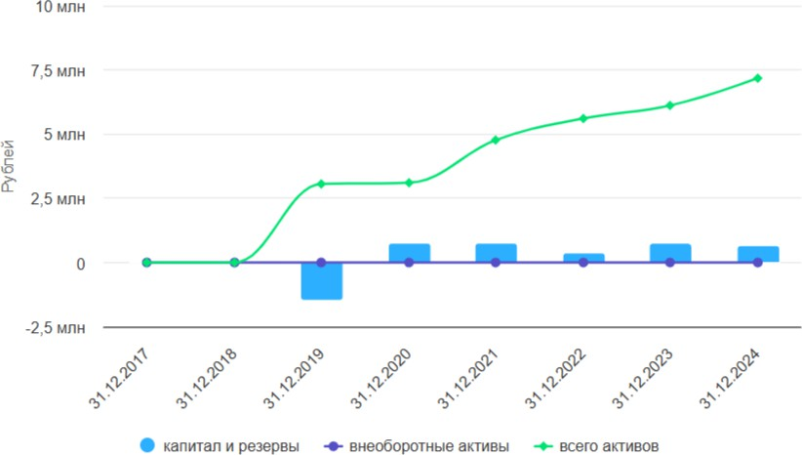

Рисунок 1.2 – Краткий анализ бухгалтерской отчетности
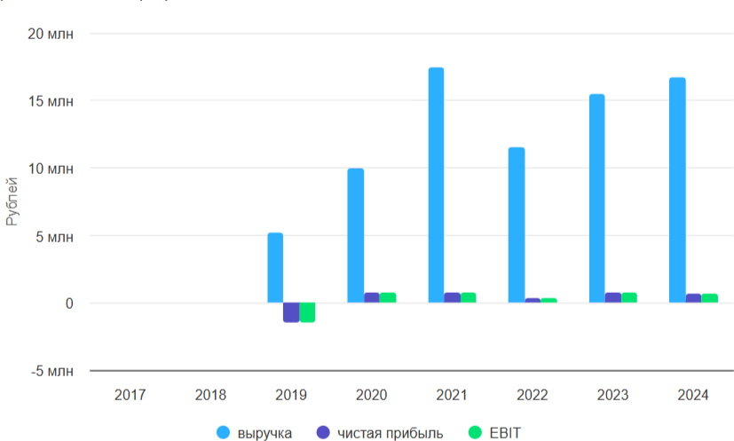

Рисунок 1.3 – Краткий анализ финансовых результатов
Таким образом, оценка демонстрирует специфику организации управления в предприятие, а также наличие положительных тенеденций. Выручка предприятия в 2025 году выросла относительно 2024 года на 8,2 процента,

однако в 2025 году существенно выросла и себестоимость (на 9,1 процент), что в конечном счете привело к снижению результативности.
  - Социально-экономический анализ отрасли
Анализ среды предприятия основывается на сборе совокупности данных относительно внутренних и внешних факторов. Это во многом устанавливает специфику сбора информации, ее систематизации и принятия с учетом этого решения относительно показателей деятельности предприятия, результативности и направлений развития.
Полученные данные позволяют установить, что динамика численности населения в г. Арсеньев – отрицательная. Это также негативно сказывается на возможностях развития сегмента продуктовых магазинов за счета роста числа покупателей.
На показатели деятельности предприятия влияет численности населения. В рамках начального этапа организации исследования определим динамику численности населения в Арсеньеве (рисунок 2.1).
53
52.173
51.723
47.686
47.306
46.71
52
51
50
49
48
47
46
45
44
43
2020 2021 2022 2023 2024

Рисунок 1.4 – Динамика численности населения в городе Арсеньев, 2020-2024 годы [8]
Угасание потребительской активности начало прослеживаться в сегменте товаров повседневного спроса. В январе—сентябре количество чеков потребителей в продуктовых магазинах выросло на 3,5% год к году, подсчитали в сервисе «Чек Индекс» компании «Платформа ОФД» (оператор фискальных

данных). Еще в январе—апреле динамика оценивалась в 6%. В «Эвоторе» говорят, что в январе—сентябре в универсальных продуктовых магазинах число покупок было на уровне прошлого года, в специализированных выросло всего на 1,5%, а, например, в мясных лавках опустилось на 7% год к году. Оборот розницы растет, но лишь за счет увеличения цен и, соответственно, среднего чека. Согласно «Чек Индексу», в январе—сентябре за поход в продуктовый магазин потребители тратили в среднем 1,1 тыс. руб., рост год к году на 9%.
Согласно «Такском» (оператор фискальных данных), в сентябре—октябре продажи основных продуктов питания в натуральном выражении опустились на 5% год к году. Например, молоко, по данным аналитиков, за этот период потеряло 8%, гречка – 9%, а рис – 10%. В T-Pay говорят, что январе—сентябре количество покупок в супермаркетах потеряло 2% год к году.
По данным на 1 марта 2026 года, в Приморском крае цены на основные продукты питания (молочные продукты, мясо, бакалея, фрукты, овощи, кондитерские изделия) следующие:
- литр молока – 90 рублей;
- килограмм куриного мяса – 360 рублей;
- упаковка макарон – 73 рубля;
- килограмм яблок – 100 рублей;
- буханка хлеба – 58 рублей.
Заметно выросла цена и на молочку: сильнее всего – на сметану (+22,4%, 490,54 рубля за кг) и пастеризованное молоко (+16,56%, 157,31 рубля за литр); также прибавили в цене сыры (+12,9%, 1173,85 рубля за кг), маргарин (+10,95%, 395,45 рубля за кг), творог (+9,95%, 660,74 рубля за кг). Сливочное масло, ставшее «золотым» в прошлом году, в этом подорожало лишь на 2%.
Сразу 15% прибавили в цене хлебобулочные изделия. Подорожание стало заметным ещё в начале года, и тогда производители называли целую вереницу причин, которые «по крохам» приводят к повышению ценника; среди них – рост цен не только на сырьё, но и на аренду, логистику и услуги ЖКХ.
Из мясных изделий сильнее всего подорожали говядина (+15%, 784,42

рубля за кг). Варёная колбаса выросла в цене на 10,5% (до 736,85 рубля за кг), сосиски, сардельки и полукопчёная колбаса – на 8% (680,07 и 897,02 рубля за кг соответственно). Подорожавшая в прошлом году аж на четверть баранина в этом прибавила всего 7,58% (1064,41 рубля за кг). Курица и свинина стали дороже на 4,5% (321,07 и 490,79 рубля за кг соответственно).
В 2025 году цены на продукты в Приморье выросли в среднем на 6,5%. Сильнее всего подорожала рыба, следом шли молоко и сметана, а далее – говядина и хлеб.
По информации Банка России, в конце 2025 года инфляционная ситуация в Приморском крае ускорила рост цен. По данным Росстата, потребительские цены за месяц выросли на 0,64% по сравнению с октябрём, а годовая инфляция достигла 7,3%.
Прогноз на 2026 год остаётся неопределённым и будет зависеть от ряда экономических и сельскохозяйственных факторов, однако потребители надеются на стабилизацию ценовой ситуации.

Профессиональная этика менеджера
  - План лекции-беседы
Вступление
Понятие профессиональной этики менеджера Принципы профессиональной этики менеджера
Ответственность за соблюдение профессиональной этики менеджера Заключение.
  - Глоссарий по теме
- Гуманизм – исторически изменяющаяся система воззрений, признающая ценность человека как личности, его право на свободу, счастье, развитие и проявление своих способностей, считающая благо человека критерием оценки социальных институтов, а принципы равенства, человечности, справедливости – желаемой нормой отношений между людьми.
- Коллектив – это сложная система, состоящая из множества связанных между собой групп людей и отдельных личностей.
- Комитет по этике – временное или постоянное подразделение организации, состоящее, как правило, из руководителей высшего уровня и специалистов по этике и призванное вырабатывать этическую политику организации, а также решать конкретные этические проблемы данной организации.
- Личность – это данный конкретный человек со всей совокупностью его общественных отношений, психологических и физиологических реакций, индивидуальность которых выражается внутренним духовным миром человека.
- Поступок – элемент нравственной деятельности; действие, рассматриваемое с точки зрения единства мотива и последствий, намерений и дел, целей и средств.
- Профессиональная этика (мораль) – подразумеваемый или конкретно определенный набор моральных норм, служащий руководством поведения в той или иной профессиональной деятельности.

- Социальная ответственность и цели – постановка целей организации как исходный момент в рассуждениях о социальной ответственности бизнеса.
- Способы повышения этического уровня организации – к наиболее распространенным относятся: составление этических кодексов, разработка карт этики, создание этических комитетов, обучение этичному поведению, социальные ревизии, этическое консультирование, проведение этических экспертиз.
- Такт – это проявление в отношении друг другу чувства меры, сдержанности, приличия, умение сказать и сделать что-нибудь кстати. Он исключает из взаимоотношений неловкость, неприличные жесты и неуместные суждения.
- Убеждение – это метод влияния на людей, с его помощью можно убедить сотрудника в правильности действий.
- Управленческая этика – это совокупность правил поведения работника системы управления во взаимоотношениях с людьми в процессе управления.
- Эмпатия – умение видеть мир глазами других, понимать его.
- Этикет – форма делового общения и поведение в определенном установленном порядке. Свод правил, которые необходимо соблюдать для выполнения успешной работы.
- Этикет электронной переписки – это комплекс правил, которых стоит придерживаться при общении с коллегами, партнерами и клиентами.
- Этический кодекс – свод нравственных норм, предписываемых к исполнению. В современных условиях основные принципы и правила делового поведения формулируются в Кодекс этики.
  - Список рекомендуемой литературы
- Браун Д. Как наладить деловые отношения со сложными людьми / Д. Браун. – Москва: София, 2022. – 960 c. [9]
- Камолов С. Г. Основы теории управления: учебник для вузов / С. Г. Камолов. – Москва: Издательство Юрайт, 2025. – 272 с. [10]
- Кибанов А. Я. Управление персоналом. Теория и практика. Этика

деловых отношений: учебно-практическое пособие / А.Я. Кибанов, Д.К. Захаров, В.Г. Коновалова. – Москва: Проспект, 2020. – 625 c. [11]
- Коноваленко М. Ю. Психология делового общения: учебник для вузов
/ М. Ю. Коноваленко. – 3-е изд., перераб. и доп. – Москва: Издательство Юрайт,
2025. – 127 с. [12]
- Коноваленко М. Ю. Деловые коммуникации: учебник и практикум для вузов / М. Ю. Коноваленко. – 3-е изд., перераб. и доп. – Москва: Издательство Юрайт, 2025. – 396 с. [13]
- Кузнецов Ю. В. Теория организации: учебник и практикум для вузов / Ю. В. Кузнецов, Е. В. Мелякова. – 4-е изд., перераб. и доп. – Москва: Издательство Юрайт, 2025. – 388 с. [14]
- Лавриненко В. Н. Психология и этика делового общения / В.Н. Лавриненко. – Москва: Юрайт, 2023. – 592 c. [15]
- Психология и этика делового общения: учебник и практикум для вузов / под редакцией В. Н. Лавриненко, Л. И. Чернышовой. – 7-е изд., перераб. и доп. – Москва: Издательство Юрайт, 2025. – 376 с. [16]
- Управление персоналом: теория и практика. Этика деловых отношений
/ Коллектив авторов. – Москва: Проспект, 2022. – 587 c. [17]
- Шейнов В. П. Психология и этика делового контакта / В.П. Шейнов. – Москва: Амалфея, 2020. – 384 c. [18]
  - Раздаточный материал
Представлен в Приложение А.

Знакомство с профессиональной информационной средой
  - Профессиональные сообщества
Профессиональное сообщество – это группа людей, объединённых общими интересами в определённых сферах деятельности и/или принадлежащие к одной и той же профессии.
- Ассоциация Менеджеров России (АМР).
Понятие профессиональных сообществ (объединений): АМР является некоммерческим партнерством профессиональных менеджеров, которое обеспечивает площадку для обмена опытом, навыками и знаниями.
Цели и задачи: АМР ставит целью развитие профессионализма управленцев, укрепление менеджерской этики, а также представление и защита интересов своих членов в бизнес-сообществе и перед государственными структурами.
Формы и методы работы: АМР организует конференции, семинары, круглые столы, тренинги и курсы повышения квалификации, используя как очные, так и дистанционные формы обучения.
Роль члена сообщества: члены АМР активно участвуют в мероприятиях, вносят свой вклад в разработку стандартов менеджмента, а также могут влиять на политику Ассоциации через участие в голосованиях и заседаниях.
Возможности использования потенциала: для менеджеров и предпринимателей членство в АМР открывает доступ к уникальной экспертной базе, возможности сетевого взаимодействия и профессионального роста через обмен опытом и знаниями.
- Executive – обучающееся Сообщество менеджеров.
Понятие профессиональных сообществ: Executive – это платформа для профессионального общения менеджеров различных уровней, способствующая обмену опытом и саморазвитию.
Цели и задачи: сообщество направлено на повышение эффективности управленческой деятельности через образовательные программы и партнерские взаимодействия.

Формы и методы работы: организует вебинары, онлайн-курсы, а также предоставляет платформу для публикации статей и проведения дискуссий.
Роль члена сообщества: члены могут быть как участниками, так и создателями образовательного контента, укреплять свою репутацию через участие в профессиональных дискуссиях.
Возможности использования потенциала: участие в сообществе позволяет менеджерам и предпринимателям постоянно находиться в курсе новых тенденций управления, получать обратную связь от коллег и развивать личный бренд.
- Консорциум профессионального менеджмента.
Понятие профессиональных сообществ: Консорциум является объединением, целью которого является повышение качества управления в организациях и системах различного уровня.
Цели и задачи: содействие в формировании профессиональных стандартов, развитие менеджмент-образования и научно-исследовательская деятельность.
Формы и методы работы: проведение научных исследований, разработка учебных программ, сертификация менеджеров.
Роль члена сообщества: члены Консорциума участвуют в научных исследованиях, разработке методик и стандартов менеджмента.
Возможности использования потенциала: менеджеры и предприниматели могут использовать ресурсы Консорциума для повышения своей квалификации и участия в создании передовых управленческих практик.
- Институт Сертифицированных Финансовых Менеджеров (Российское отделение).
Понятие профессиональных сообществ: Институт представляет интересы финансовых менеджеров и способствует развитию финансового менеджмента как профессии.
Цели и задачи: сертификация специалистов, развитие профессиональных стандартов и методологий в финансовом управлении.

Формы и методы работы: проведение экзаменационных тестирований, организация профессиональных мероприятий, издание научно-практических материалов.
Роль члена сообщества: члены Института участвуют в программе непрерывного профессионального образования и имеют возможность подтверждать свой статус сертифицированных специалистов.
Возможности использования потенциала: сертификация в Институте повышает профессиональный статус менеджера, обеспечивая признание на рынке труда и укрепляя доверие со стороны работодателей и клиентов.
- Российская ассоциация развития малого и среднего предпринимательства (РАРМСП).
Понятие профессиональных сообществ: РАРМСП обеспечивает поддержку малому и среднему бизнесу, предлагая площадку для взаимодействия и защиты интересов предпринимателей.
Цели и задачи: поддержка предпринимательской деятельности, лоббирование интересов в государственных органах, образовательные и консультационные программы.
Формы и методы работы: организация образовательных мероприятий, предоставление юридической поддержки, разработка предложений по улучшению бизнес-климата.
Роль члена сообщества: члены РАРМСП активно участвуют в образовательных и лоббистских проектах, могут получать консультации и поддержку от ассоциации.
  - Специализированные информационные ресурсы,
поддерживающие профессиональную деятельность в области менеджмента и предпринимательства
AUP.Ru. Административно-управленческий портал с библиотекой книг, статей и документов, бизнес-форумом, лентой экономических новостей и мага- зином маркетинговых исследований. Предназначен для руководителей, мене- джеров, маркетологов, финансистов и экономистов предприятий.

«Корпоративный менеджмент». Интернет-проект для всех, кто связан с бизнесом. Содержит справочную и методическую информацию, аналитику и практические примеры по управлению компаниями, инвестициям, оценке, фи- нансам.
Портал бизнес-навигатора МСП (smbn.ru) − ресурс для предпринимателей, которые хотят открыть или расширить свой бизнес, и работать честно, легально, платить все налоги и отчисления, зарабатывая на свое будущее и будущее своих детей [19].
Центр оказания услуг «Мой бизнес» (mb38.ru) – это центр оказания комплекса услуг для предпринимателей и юридических лиц, в котором представители бизнеса могут получить услуги и поддержку по принципу
«одного окна» [20].
Административно-управленческий портал (http://www.aup.ru) [21]. Целевые группы пользователей информации: руководители компаний,
менеджеры среднего и высшего звена, специалисты по управлению персоналом, а также студенты и преподаватели вузов по специальностям «Управление персоналом», «Менеджмент» и «Бизнес-администрирование».
Тематика представленной деловой информации, документов: статьи и ма- териалы по вопросам управления и администрирования, управления персона- лом, стратегического и финансового менеджмента, маркетинга, а также законо- дательные и нормативные акты, касающиеся ведения бизнеса.
Возможности использования информации для создания бизнеса и/или ве- дения профессиональной деятельности: портал может служить источником знаний для принятия управленческих решений, разработки стратегии развития компании, поиска актуальных подходов к управлению персоналом и финансами.
Корпоративный менеджмент (http://www.cfin.ru) [22].
Целевые группы пользователей информации: финансовые директора, ме- неджеры по стратегическому планированию, аудиторы, экономисты, а также студенты экономических специальностей и преподаватели.
Тематика представленной деловой информации, документов: информация

по финансовому менеджменту, корпоративным финансам, анализу рынка, инвестиционным стратегиям, бухгалтерскому учету и аудиту.
Возможности использования информации для создания бизнеса и/или ведения профессиональной деятельности: предоставляет данные для глубокого анализа финансового состояния бизнеса, планирования инвестиций, оптимизации налогообложения и улучшения финансовых результатов деятельности предприятия.

Методы управления и самоорганизации
  - Распорядок рабочего дня менеджера
08:00 – 08:15 Прибытие на работу, подготовка рабочего места.
08:15 – 08:30 Просмотр и планирование дня, проверка расписания встреч и совещаний.
08:30 – 09:00 Просмотр и обработка электронной почты, обновление задач в системе управления проектами.
09:00 – 10:00 Командное совещание: обсуждение текущих проектов, распределение задач, отчет о выполнении работ.
10:00 – 11:00 Анализ отчетов о выполнении работ, контроль за соблюдением сроков и качеством выполнения работ.
11:00 – 12:00 Работа над проектами
12:00 – 13:00 Взаимодействие с подрядчиками и поставщиками: обсуждение условий сотрудничества, контроль поставок.
13:00 – 14:00 Обеденный перерыв
14:00 – 16:00 Встречи и переговоры
16:00 – 17:00 Контроль за выполнением назначенных задач, обновление данных в системе управления проектами.
17:00 – 18:00 Подведение итогов дня, подготовка к следующему рабочему дню, заключительная обработка электронной почты.
  - Презентация «Методы управления, которые воздействуют на меня»
Представлена в Приложение Б.

Заключение
В период с 09.03.2026г. по 11.04.2026 г. мною было осуществлено прохождение учебной ознакомительной практики в ООО «АВАНТА». г. Арсеньев, зарегистрированного 13 декабря 2018 года в Арсеньеве Приморского края. В рамках прохождения практики были осуществлены следующие виды деятельности:
- дал характеристику предприятию, включая его паспорт и основные экономические показатели, обеспечил полное понимание специфики управленческой деятельности в данной организации, рассмотрел социально- экономические показатели данной отрасли, выявил ключевые направления развития;
- рассмотрел особенности профессиональной этики менеджера, разработал соответствующие методические рекомендации, презентацию по теме;
- осуществил знакомство с профессиональной информационной средой, включая профессиональные сообщества и специализированные информационные ресурсы, раскрыл новые возможности для профессионального роста и развития;
- проанализировал методы управления и самоорганизации, дал возможность применить теоретические знания на практике, опробовал различные методы управления рабочим временем и задачами, что весьма ценно для формирования профессиональных компетенций.
Таким образом, цель практики – развитие навыков по поиску и систематизации информации, умению применять ее для анализа реальных организационно управленческих процессов в организациях (предприятиях), принятия управленческих решений, формирование представления о документальном оформлении решения в управлении профессиональной деятельностью организации (предприятия) различных форм собственности была достигнута.

Список использованных источников
- Устав ООО «АВАНТА» от 13.12.2018 г.
- Конституция Российской Федерации (принята всенародным голосованием 12.12.1993 с изменениями, одобренными в ходе общероссийского
голосования | 01.07.2020) | // | СПС | «Консультант | Плюс». | – | URL:
https://www.consultant.ru/document/cons_doc_LAW_28399/ |  |  |  |  | (дата | обращения:
22.03.2026).  3 Гражданский кодекс Российской Федерации |  |  |  |  | (часть | первая) :
Федеральный закон от 30.11.1994 № 51-ФЗ // СПС «Консультант Плюс». – URL: https://www.consultant.ru/document/cons_doc_LAW_5142/ (дата обращения: 22.03.2026).
- Об обществах с ограниченной ответственностью: Федеральный закон от 08.02.1998 № 14-ФЗ // СПС «Консультант Плюс». – URL: https://www.consultant.ru/document/cons_doc_LAW_17819/ (дата обращения: 22.03.2026).
- О государственном регулировании производства и оборота этилового спирта, алкогольной и спиртосодержащей продукции и об ограничении потребления (распития) алкогольной продукции: Федеральный закон от 22.11.1995 № 171-ФЗ // СПС «Консультант Плюс». – URL: https://www.consultant.ru/document/cons_doc_LAW_8368/ (дата обращения: 22.03.2026).
- О реализации мер по пресечению незаконных производства и (или) оборота этилового спирта, алкогольной и спиртосодержащей продукции: Постановление Правительства РФ от 28.09.2015 № 1027 // СПС «Консультант Плюс». – URL: https://www.consultant.ru/document/cons_doc_LAW_186845/ (дата обращения: 22.03.2026).
- О ведении и функционировании единой государственной автоматизированной информационной системы учета объема производства и оборота этилового спирта, алкогольной и спиртосодержащей продукции: Постановление Правительства РФ от 31.12.2020 № 2466 // СПС «Консультант

Плюс». – URL: https://www.consultant.ru/document/cons_doc_LAW_373595/ (дата обращения: 22.03.2026).
- Итоги социально-экономического развития Арсеньева за 9 месяцев 2025 года – Текст: электронный // Администрация Арсеньевского городского округа: [сайт]. – URL: https://ars.town/upload/iblock/38f/96cudi3qu63uq3rfcmzcb6acsqzdv9t3.doc (дата обращения: 22.03.2026).
- Браун Д. Как наладить деловые отношения со сложными людьми / Д. Браун. – Москва: София, 2022. – 960 c.
- Камолов С.Г. Основы теории управления : учебник для вузов / С.Г. Камолов. – Москва : Издательство Юрайт, 2025. – 272 с.
- Кибанов А.Я. Управление персоналом. Теория и практика. Этика деловых отношений: учебно-практическое пособие / А.Я. Кибанов, Д.К. Захаров, В.Г. Коновалова. – Москва: Проспект, 2020. – 625 c.
- Коноваленко М.Ю. Психология делового общения: учебник для вузов
/ М.Ю. Коноваленко. – 3-е изд., перераб. и доп. – Москва: Издательство Юрайт,
2025. – 127 с.
- Коноваленко М. Ю. Деловые коммуникации: учебник и практикум для вузов / М. Ю. Коноваленко. – 3-е изд., перераб. и доп. – Москва: Издательство Юрайт, 2025. – 396 с.
- Кузнецов Ю. В. Теория организации : учебник и практикум для вузов / Ю. В. Кузнецов, Е. В. Мелякова. – 4-е изд., перераб. и доп. – Москва: Издательство Юрайт, 2025. – 388 с.
- Лавриненко В.Н. Психология и этика делового общения / В.Н. Лавриненко. – Москва: Юрайт, 2023. – 592 c.
- Психология и этика делового общения : учебник и практикум для вузов
/ под редакцией В. Н. Лавриненко, Л. И. Чернышовой. – 7-е изд., перераб. и доп. – Москва: Издательство Юрайт, 2025. – 376 с.
- Управление персоналом: теория и практика. Этика деловых отношений
/ Коллектив авторов. – Москва: Проспект, 2022. – 587 c.

- Шейнов В. П. Психология и этика делового контакта / В.П. Шейнов. – Москва: Амалфея, 2020. – 384 c.
- Портал бизнес-навигатора МСП // Государственная платформа поддержки предпринимателей, самозанятых и тех, кто планирует начать свой бизнес: [сайт]. – URL: https://smbn.ru/(дата обращения 22.03.2026).
- Центр оказания услуг «Мой бизнес» // Портал поддержки малого и среднего предпринимательства: [сайт]. – URL: https://мойбизнес.рф/centers/ (дата обращения 22.03.2026).
- Бизнес-портал // Бизнес-портал для руководителей, менеджеров, маркетологов, экономистов и финансистов: [сайт]. – URL: http://www.aup.ru (дата обращения 22.03.2026).
- Интернет-проект «Корпоративный менеджмент» // Библиотека публикаций по менеджменту, оценке, бюджетированию, планированию: [сайт]. – URL: http://www.cfin.ru (дата обращения 22.03.2026).

Приложение А
Раздаточный материал: «Профессиональная этика менеджера»
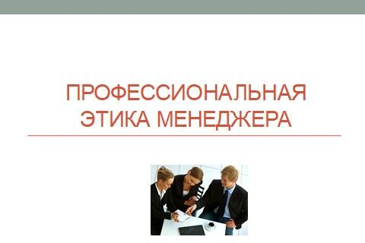

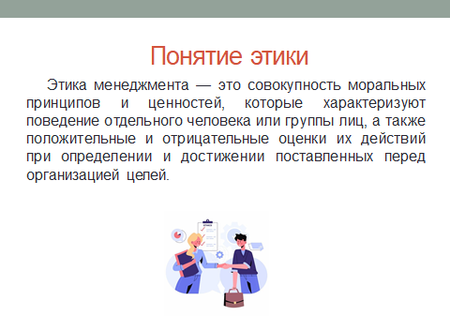

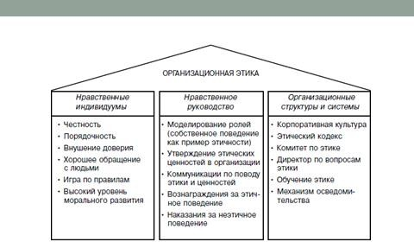

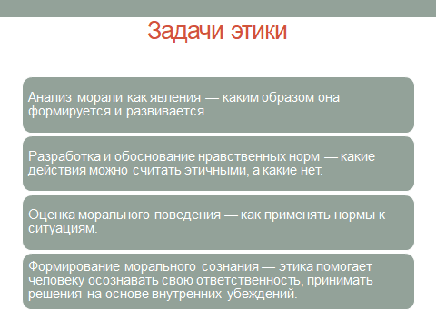

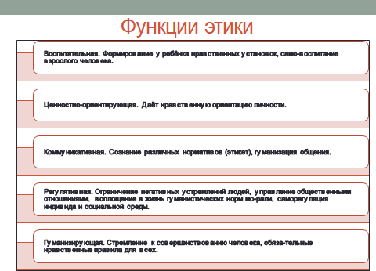
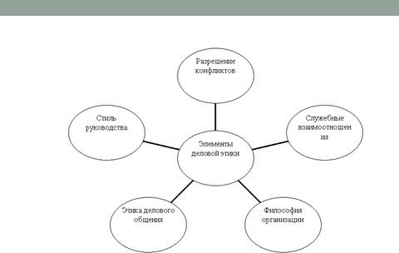

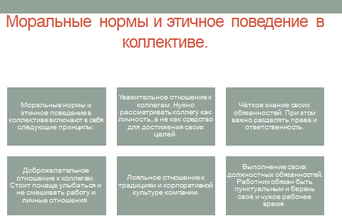

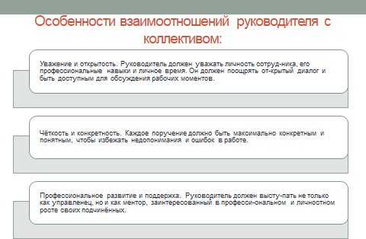

Приложение Б
Презентация «Методы управления, которые воздействуют на меня»


